’s-Hertogenbosch
Vughterweg 11

Kadastraal : ’s-Hertogenbosch, I-1548  Monumentnr. : SOM0721  Huidige functie : wonen | Bouwjaar : 1932-1933  Architect : A.V.J.M. Meylink  Oorspr.functie : wonen

Verbouwingen : 1961 (toevoeging garage)
Archief : Gemeente ’s-Hertogenbosch, afdeling BAM
Datum document: 18-02-2009

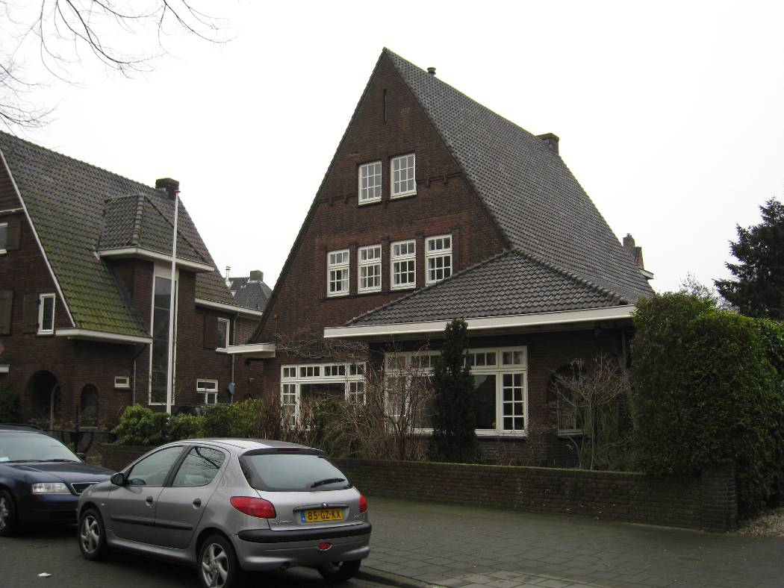

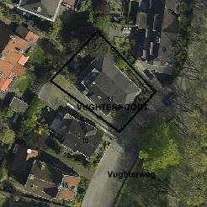

globale aanduiding van het perceel
Context
(Bouw)historie:
De Vughterweg waaraan het pand is gelegen vormt één van de oude uitvalswegen van de stad en is de verbindingsweg tussen Den Bosch en Vught. Op oud kaartmateriaal is de weg goed te zien. Via de binnen de vesting Den Bosch gelegen Vughterstraat en de Vughterpoort bereikte men deze langs de Dommel gesitueerde uitvalsweg. Zoals gebruikelijk bij de meeste steden en dorpen kwam er ook hier in de late 19de en eerste helft 20ste eeuw lintbebouwing in de vorm van villa’s en grote huizen in bijbehorende tuinen die aan Den Bosch en Vught een welvarend aanzicht verleenden. Verder is er direct ten westen van de bebouwing waartoe het onderhavige pand behoort een klein villawijkje (Vughterpoort) dat uit het interbellum dateert. Dit uit de Willem van Oranjelaan bestaande wijkje is aangelegd ter plekke van een gesloopte gasfabriek. Tezamen met de overige tot de betreffende reeks behorende bebouwing maakt de onderhavige villa deel uit van deze wijk.

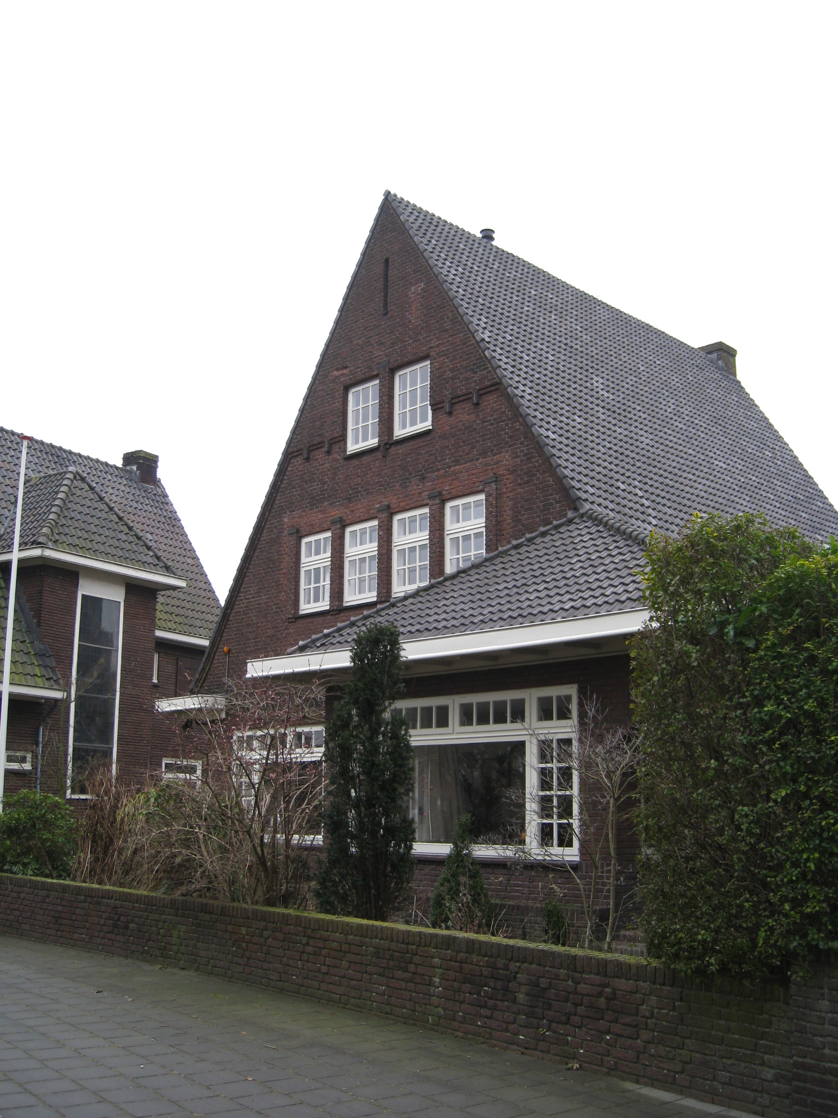

De villa dateert uit 1932-1933 en is ontworpen door de Bossche architect A.V.J.M. Meylink. Opdrachtgever was ene Jos.E. Meyring, koopman aan de Vughterstraat 78.
Architect Meylink is geen onbekende in ‘het Bossche’. Men kan zelfs zeggen dat hij inmiddels beroemd is geworden door het in de stijl van het Nieuwe Bouwen uitgevoerde pompstation dat hij in 1933 aan de Bosscheweg bouwde en dat recentelijk voor sloop is behoed. Een tweede pompstation bouwde Meylink in 1934 in Breda. Verder zijn van hem diverse ontwerpen voor woningen in Den Bosch en Vught bekend. In Eindhoven realiseerde hij een villa voor de familie Smits van Oyen. Dat hij een niet onbelangrijke plek innam in de lokale architectonische ontwikkelingen van zijn tijd blijkt alleen al uit een artikel in het Vakblad voor de Bouwbedrijven uit 1938 waarin naast enkele andere woonhuizen in de nieuwe villawijk Vughterpoort ook het onderhavige object ter sprake komt.
Meylink voerde deze villa uit in een expressief-zakelijke trant. Karakteristiek is onder meer de ingetogen opzet met de nadruk op zorgvuldig metselwerk in handvormsteen en de toepassing van een hoge, met romaanse pannen gedekte kap. Door de deels verspringende opzet verkreeg het pand een schilderachtige en landhuisachtige uitstraling. Inwendig is uitgegaan van een centrale hall, met daarlangs gesitueerde vertrekken. Hierin is de invloed van de vernieuwende Engelse en Duitse landhuizenbouw te zien.
In de loop van de tijd onderging de woning voor zover uitwendig zichtbaar geen ingrijpende moderne wijzigingen. Zelfs de roedenverdeling van de ramen is behouden gebleven. In 1961 is linksachter het pand een vrijstaande garage toegevoegd. Dit gebeurde in opdracht van de heer H. Hegge.

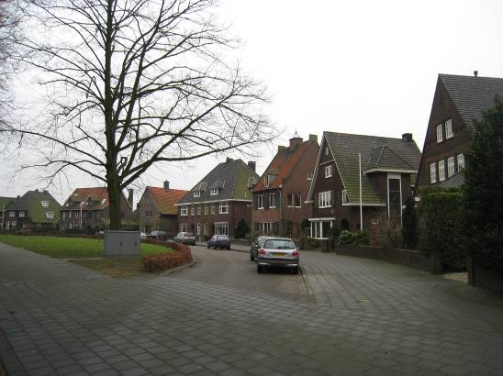

Ligging:
Het pand ligt vrijstaand aan de westzijde van de tegenwoordig als een drukke verkeersweg fungerende Vughterweg. Hier maakt het object deel uit van een reeks villa’s langs een halfrond plantsoen dat tezamen met een vergelijkbaar plantsoen aan de oostkant van de Vughterweg een onderbreking vormt langs het rechte tracé van de straat. Aan beide kanten vormen de betreffende villa’s een halfronde reeks. Het hier bedoelde pand vormt vanuit de stad gezien de eerste villa binnen de betreffende reeks. Verder is er laanbeplanting in de vorm van forse platanen.

Beschrijving

Algemeen (hoofdvorm, kap):
Het bouwwerk heeft een in hoofdzaak rechthoekige plattegrond met aansluitende uitbouwen. De bouwmassa is éénlaags en voorzien van een hoge kap in de vorm van een haaks op de voorgevel gelegen zadeldak met vrij steile schilden. De kap herbergt een bovenverdieping en vliering. Op de schilden bevinden zich gesmoorde romaanse pannen. De schilden hebben brede overstekken en zijn voorzien van houten bakgoten. Op het linker schild bevindt zich een bakstenen dakkapel met een gezwenkt lessenaarsdak. Langs de wangen is de dakkapel voorzien van gesmoorde leipannen. Een hoge bakstenen schoorsteen sluit langs de achtergevel aan op het linker dakschild. De gevels zijn gemetseld in bruine handvormsteen in kettingverband. Het trasraam is uitgevoerd in iets donkerder gebakken steen en wordt beëindigd door een rollaag. Gemetselde bloembakken sluiten op de gevels aan. Ramen en deuren zijn in hout uitgevoerd en langs de vensters bevinden zich bruine tegellekdorpels.

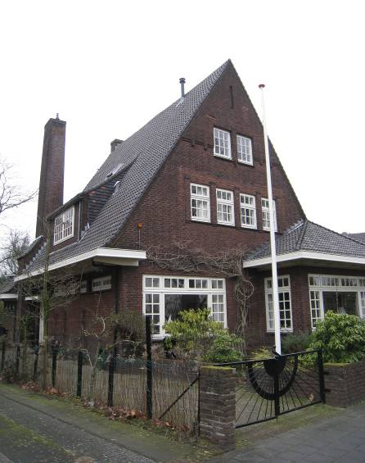

Voorgevel:
De op de straat gerichte voorgevel (oostzijde) heeft een breedte van twee vensterassen en is asymmetrisch ingedeeld. Links bevindt zich een venster met een enkelruits raam. De neven- en bovenlichten zijn voorzien van roedenverdeling. Aan de voorkant van de rechts op de gevel aansluitende bakstenen erker is er een vergelijkbaar venster. Aan de linker zijkant heeft de erker een venster met een raam en bovenlicht met roedenverdeling. Rechts vormt de erker een loggia met rondbogen en een steunbeer. Achterin de loggia is een ingang met een tuindeur met een veelruits raam. Aan de lengtezijde heeft de loggia een venster met glas-in-lood. Een breed overstekend schilddak met dekking als genoemd vormt de overkapping van de erker en loggia. Op de verdieping is de hoofdmassa voorzien van een reeks met vier vensters tussen uitkragende geveldammen met enig siermetselwerk. Ze hebben veelruits ramen en bovenlichten. De vliering ontvangt daglicht via twee vensters die vergelijkbaar zijn uitgevoerd, maar nu zonder bovenlichten. Deze vensters zijn doorgestoken in een siermetselwerkstrook. Geheel bovenin bevindt zich een smalle sleuf met een lichtopening.

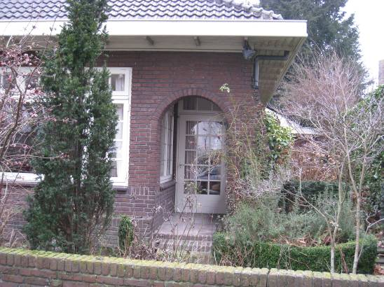

Zijgevels:
Aan de rechterzijde (noordkant) heeft de woning enige onder een rondboog gevatte gevelopeningen die deel uitmaken van de hier gelegen loggia. Rechts hiervan bevindt zich een venster en uiterst rechts is er nog een kleine onder een afsteek gevatte uitbouw.
Aan de linkerzijde (zuidkant) bevindt zich uiterst links de hoofdingang. Deze is voorzien van een houten luifel die een eenheid vormt met de links gelegen steunbeer die de aanzet is voor bovengenoemde schoorsteen. Verder bevat de gevel zowel links van de ingang als rechts nog enkele kleine vensters.

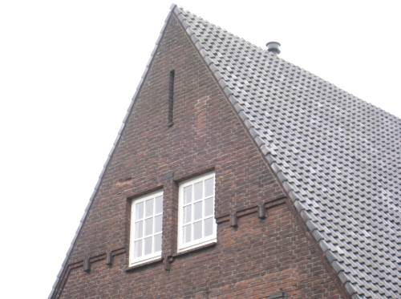

Achtergevel:
De achtergevel is niet zichtbaar vanuit de openbare ruimte.

Ruimtelijke indeling:
Blijkens de bouwtekeningen heeft de woning een op de hoofdingang aansluitende hall, met langs de voorgevel een herenkamer en een woonkamer. De eetkamer werd langs de rechter zijgevel gesitueerd en langs de achtergevel kwamen het dienstgedeelte en een pantry. Diverse op de verdieping en de vliering gesitueerde slaapkamers.

Constructies:
Kelder in gewapend beton. Houten balklagen. Enkele ijzeren balken.

Interieurelementen
Het interieur is niet bezocht. Het interieur is mede beschermd voor zover het monumentale waarden omvat.

Erf, bijgebouwen, diversen:
Langs de voortuin bevindt zich een in handvormsteen gemetseld tuinmuurtje met rollaag. Verder is er links een niet oorspronkelijk dubbel draaihek.

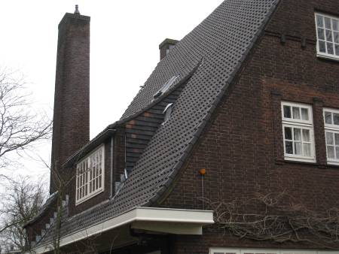

Literatuur/bronnen:
Grooten, C.H., Moderne Nederlandsche Landhuisbouw. Villa- en landhuisbouw te ’s-Hertogenbosch en Vught, in: Vakblad voor de Bouwbedrijven, 1938, jrg. 34 (nr. 21, bijlage), p. 265
Verhees, E. & Vos, A., Historische atlas van ’s-Hertogenbosch. De ruimtelijke ontwikkeling van een vestingstad, Amsterdam 2005

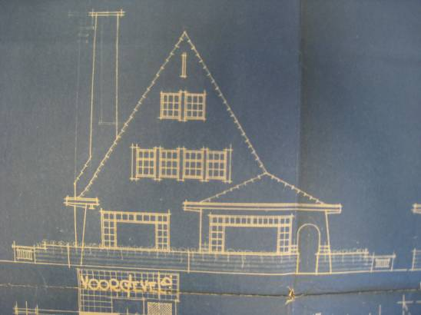

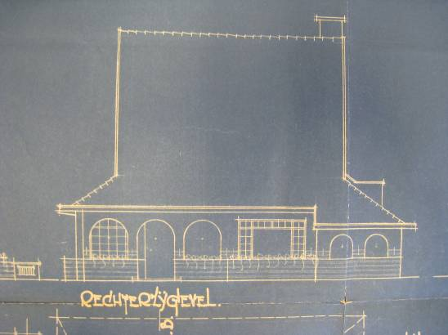
Motivering voor plaatsing op de gemeentelijke monumentenlijst

1. Architectonische en stedenbouwkundige waarden
Het pand Vughterweg 11 heeft stedenbouwkundige waarde vanwege de samenhang met de historische gebouwde omgeving die dateert uit de periode van het interbellum. Het pand maakt deel uit van een gave reeks gevarieerd vormgegeven historische villa’s in bijbehorende tuinen, welke in een halfronde lijn zijn gegroepeerd. Tezamen met de tegenoverliggende villareeks aan de oostkant van de Vughterweg vormt de reeks een omkadering van enkele plantsoenen die een afwisselende onderbreking vormen langs het rechte tracé van de Vughterweg. Als onderdeel van deze reeksen en tezamen met de hier eveneens gesitueerde forse laanbeplanting maakt het bedoelde object deel uit van een waardevol en harmonieus ensemble.

2. Bouw- en/of kunsthistorische waarden
Het in 1932-1933 door de Bossche architect A.V.J.M. Meylink gebouwde pand is een goed voorbeeld van villabouw uit het interbellum. Karakteristiek voor het in een expressief-zakelijke trant uitgevoerde landhuisachtige bouwwerk is de schilderachtige en ambachtelijke vormgeving met deels verspringende bouwdelen, een hoge en vrij steile kap, in handvormsteen gemetselde gevels en van roedenverdeling voorziene ramen en bovenlichten. Door zijn opzet en vormgeving geeft het zorgvuldig vormgegeven ontwerp een goed beeld van de contemporaine ontwikkelingen.

3. Cultuurhistorische waarden
Het gebouw heeft cultuurhistorische waarde als markant voorbeeld van villa-architectuur uit de jaren 1930. Het bouwwerk geeft een goede indruk van de wijze, waarop de gegoede middenklasse in deze periode was gehuisvest. Daarnaast verwijst het pand, als onderdeel van de representatieve bebouwing langs een uitvalsweg van de stad naar de contemporaine ideeën omtrent de invulling van de op een stad of dorp aansluitende toegangswegen. Als een onderdeel van de bebouwing langs de rand van het kleine villawijkje Vughterpoort verwijst het object naar de Bossche stadsuitbreidingen tijdens het interbellum toen dit wijkje ter plekke van een gesloopte gasfabriek is aangelegd.

Het object Vughterweg 11, bestaande uit een vrijstaande villa uit 1932-1933 met een bijbehorende lage tuinmuur, is op basis van bovenstaande criteria beschermenswaardig als gemeentelijk monument in de gemeente ‘s-Hertogenbosch

